4.2 PM2.5高濃度事象の詳細解析（春季）
4.2.1 解析方法
解析対象は表4-1-2-2に示した主なPM2.5高濃度事象のうち季節的な特徴を考慮して春季（4月1日前後）、夏季（7月26日及び8月1日前後）、秋季（10月10日前後）、冬季（12月10日前後）とした。解析対象地点は図4-1-1-1に示したとおりである。解析には大気汚染常時監視項目（PM2.5、NOx、SO₂、Ox、NMHC、風向、風速、温度、湿度）の1時間値を使用した。
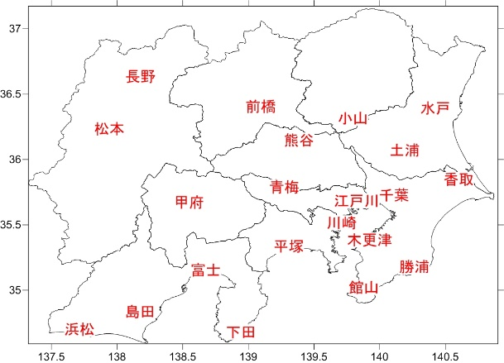
PM2.5の環境基準の評価では日平均値（常時監視データ）は0時を起点にした24時間平均値が用いられるが、成分分析では10時を起点とした24時間で評価する地点が多く、同日でもPM2.5質量濃度は異なる場合がある。また、PM2.5の１時間値の精度は保証されておらず、今回の解析では経時変化等を把握するうえでの参考として使用した。
A
B
D
C
E
高濃度の発生時刻や期間中の濃度変
化を把握するために、調査地点を東京湾沿岸部や太平洋沿岸部、甲信地方等の5区域に分け、事象別にPM2.5の質量濃度の推移を解析した。
図4-2-1-1 区域及び選定地点
各地点は常時監視測定項目や成分分析
実施の有無、地理的分布を踏まえて選定した。
選定地点と区域を図4-2-1-1及び表4-2-1-1に示す。

表4-2-1-1 5区域と選定地点
区域 | 名 称 (測定局名) |  | 区域 | 名 称 (測定局名)
Ａ  東京湾  沿岸部 | 木更津(木更津中央) |  | D  太平洋  沿岸部② | 平塚(旭小学校)
 | 千葉(千城台北小学校) |  |  | 下田(下田市役所)
 | 江戸川(江戸川区南葛西) |  |  | 富士(救急医療センター)
 | 川崎(国設川崎) |  |  | 島田(島田市役所)
B  関東平野中央及び内陸部 | 前橋(衛生環境研究所) |  |  | 浜松(浜松中央測定局)
 | 小山(小山市役所) |  | E  甲信部 | 長野(環境保全研究所)
 | 土浦(土浦保健所) |  |  | 松本(松本)
 | 熊谷(熊谷) |  |  | 甲府(甲府富士見)
 | 青梅(青梅市東青梅)
C  太平洋  沿岸部① | 水戸(水戸石川)
 | 香取(香取羽根川)
 | 勝浦(勝浦小羽戸)
 | 館山(館山亀ケ原)
4.2.2 高濃度の発生状況(日平均値35μg/m³超を高濃度とする)
事象別にPM2.5質量濃度（日平均値）の分布状況を示す。
春季高濃度事象（図4-2-2-1）について、3月31日はほぼ全域で15μg/m³を超え35μg/m³以下であったが、4月1日は主に埼玉県東部、東京都東部地域で35μg/m³を超える高濃度が発生した。4月2日には静岡県内の1地点を除き15μg/m³以下と濃度が大きく低下した。

図4-2-2-1 PM2.5質量濃度分布 （単位：μg/m³）

4.2.3 高濃度の発生時刻や濃度変化の把握
高濃度は主に3月30日から4月1日にかけて発生した（図4-2-3-1）。
30日は、A区域（東京湾沿岸部）が午前中に濃度が上昇し午後に低下するパターンであった。B区域（関東平野中央及び内陸部）は熊谷で濃度が上昇していたが他地点で上昇はみられず、C区域（太平洋沿岸部①）は水戸が午後に濃度が急上昇していたが、他地点は上昇していなかった。D区域（太平洋沿岸部②）とE区域（甲信部）では午後と夜間に濃度が上昇していたが、甲府は逆に夜間に濃度が低下していた。
31日はA区域の江戸川と川崎、B区域の土浦、C区域の水戸、E区域の各地点で午前中に濃度が上昇した。D区域では島田の濃度が高く18時に46μg/m³であった。
4月1日は全区域で高濃度となったが、区域によって濃度の上昇する時間帯が異なっていた。A区域は午前中と夜間に濃度が上昇し、B区域は夜間に上昇し、C区域では午後に上昇した。D区域では深夜に上昇し、下田では72μg/m³と急上昇した。E区域では長野と甲府で午後に濃度が上昇したが、松本はその時間帯は低下していた。全区域ともに1日の夜間から深夜にかけて急激に濃度が低下するパターンであった。

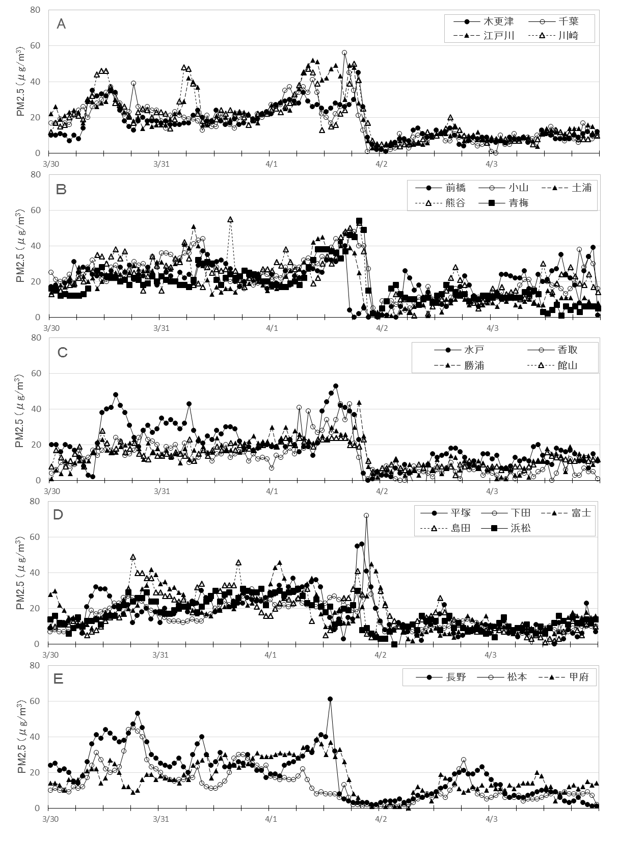図4-2-3-1 PM2.5質量濃度の推移
4.2.4 気象を含めた詳細解析
（１）気象概要
3月31日は本州では高気圧に広く覆われ、晴れて最高気温が高くなった。4月1日は本州を寒冷前線が南下し、ほぼ全国的に雨。最高気温は概ね前日より低下した。2日は移動性高気圧に広く覆われ、晴れて日中は気温が上昇した。天気図を図4-2-4-1に示す。

図4-2-4-1 天気図 (気象庁http://www.data.jma.go.jp/fcd/yoho/hibiten/)

（２）PM2.5や関連物質の挙動
図4-2-2-1において、多くの地点で高濃度がみられた4月1日を中心に検討した。
31日24時は東京湾からやや強い南西の風が吹いており、PM2.5濃度は概ね35μg/m³以下であった。NOx濃度は埼玉県、東京都の一部地点及び富士で40ppbを超過していた（図4-2-4-2①左）。
1日の6時は関東平野で弱い北系の風となり、主に関東平野中央部（茨城県南西部、栃木県南部、埼玉県東部）及び南部（東京都東部、千葉県西部、神奈川県東部）でPM2.5、NOx及びNMHC濃度が上昇した（図4-2-4-2①右）。なお、相対湿度を観測している27％の地点が90％以上の高湿度であった。
12時は駿河湾、東京湾からやや強い南西の風が吹き込んでいたが、関東平野北部（茨城県北部、栃木県北部）では北東の弱い風が吹き、関東平野中央部に風の収束線がみられ、PM2.5の高濃度域が関東平野中央部から北部に出現した。また、NOx、NMHCの高濃度域も概ね東京湾北部沿岸部から内陸部に集中し、東京湾北部沿岸部でNOx濃度が100ppbを超過する地点もみられた。なお、SO₂濃度が8ppbを超過する地点が長野県、茨城県南東部及び千葉県の内房にみられた（図4-2-4-2②左）。
15時は駿河湾、東京湾からの南西の風と鹿島灘からの北東の風が吹いており、12時と同様に風の収束線付近である関東平野中央部から北部でPM2.5が高濃度となり、NOx、NMHCは東京湾北部沿岸部で高濃度となっていた。Ox濃度は関東平野北部、群馬県及び山梨県で60ppbを超過する地点がみられた。また、SO₂濃度が8ppbを超過する地点が佐久（長野県）、千葉県の内房、北東部及び茨城県南東部にみられた（図4-2-4-2②右）。
18時は駿河湾からの南西の風と鹿島灘からの北東の風であり、12時、15時と同様にPM2.5は関東平野中央部に高濃度域があり、神奈川県北部ではNOx濃度が40ppbを超過し、NMHC濃度が0.3ppmCを超過していた。Ox濃度は主に関東平野中央部で60ppbを超過する地点がみられた。SO₂濃度は低下傾向にあり8ppbを超過する地点はなかった（図4-2-4-2③左）。
21時は鹿島灘からの北東の風が卓越し、PM2.5が50μg/m³を超過する高濃度域は関東平野を南下しており、降雨の影響もあってNOx濃度は全地点が40ppb以下となり、NMHC濃度も低下して概ね0.2ppmC以下となった。Ox濃度も低下し、60ppbを超過したのは、主に神奈川県東部及び千葉県の内房であった（図4-2-4-2③右）。
さらに、図4-2-4-3に示す東京タワーの高度別気温^{1）}をみると、1日の午後から大気が安定し、高度103ｍ付近では気温の逆転も観測された。この時間帯の東京湾北部沿岸部及びその周辺部でNOx及びNMHC濃度が高くなっており、また、Ox濃度が60ppbを超過する地点が関東平野中央部から北部にみられた。このとき、駿河湾及び東京湾からの南西風と鹿島灘からの北東風により関東平野中央部に収束域がみられており、地域内で発生したPM2.5やその原因物質が関東平野中央部を中心に蓄積し、さらに逆転層の形成も確認されたことから、PM2.5等がこの地域に滞留したと考えられた。

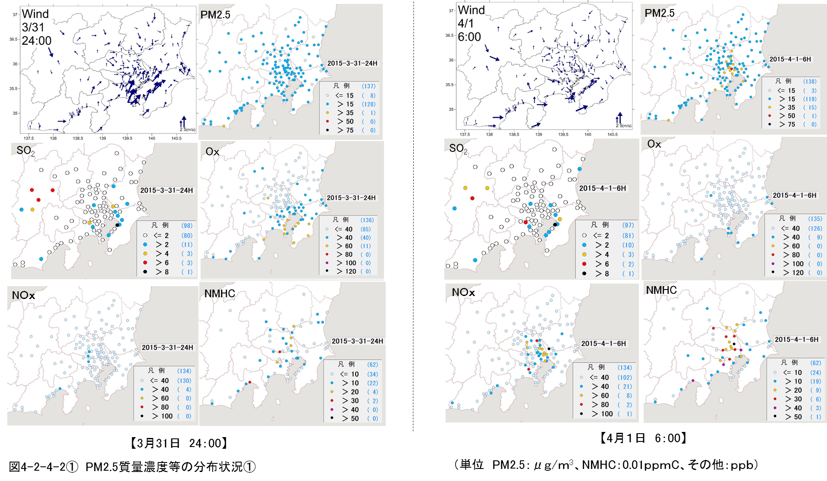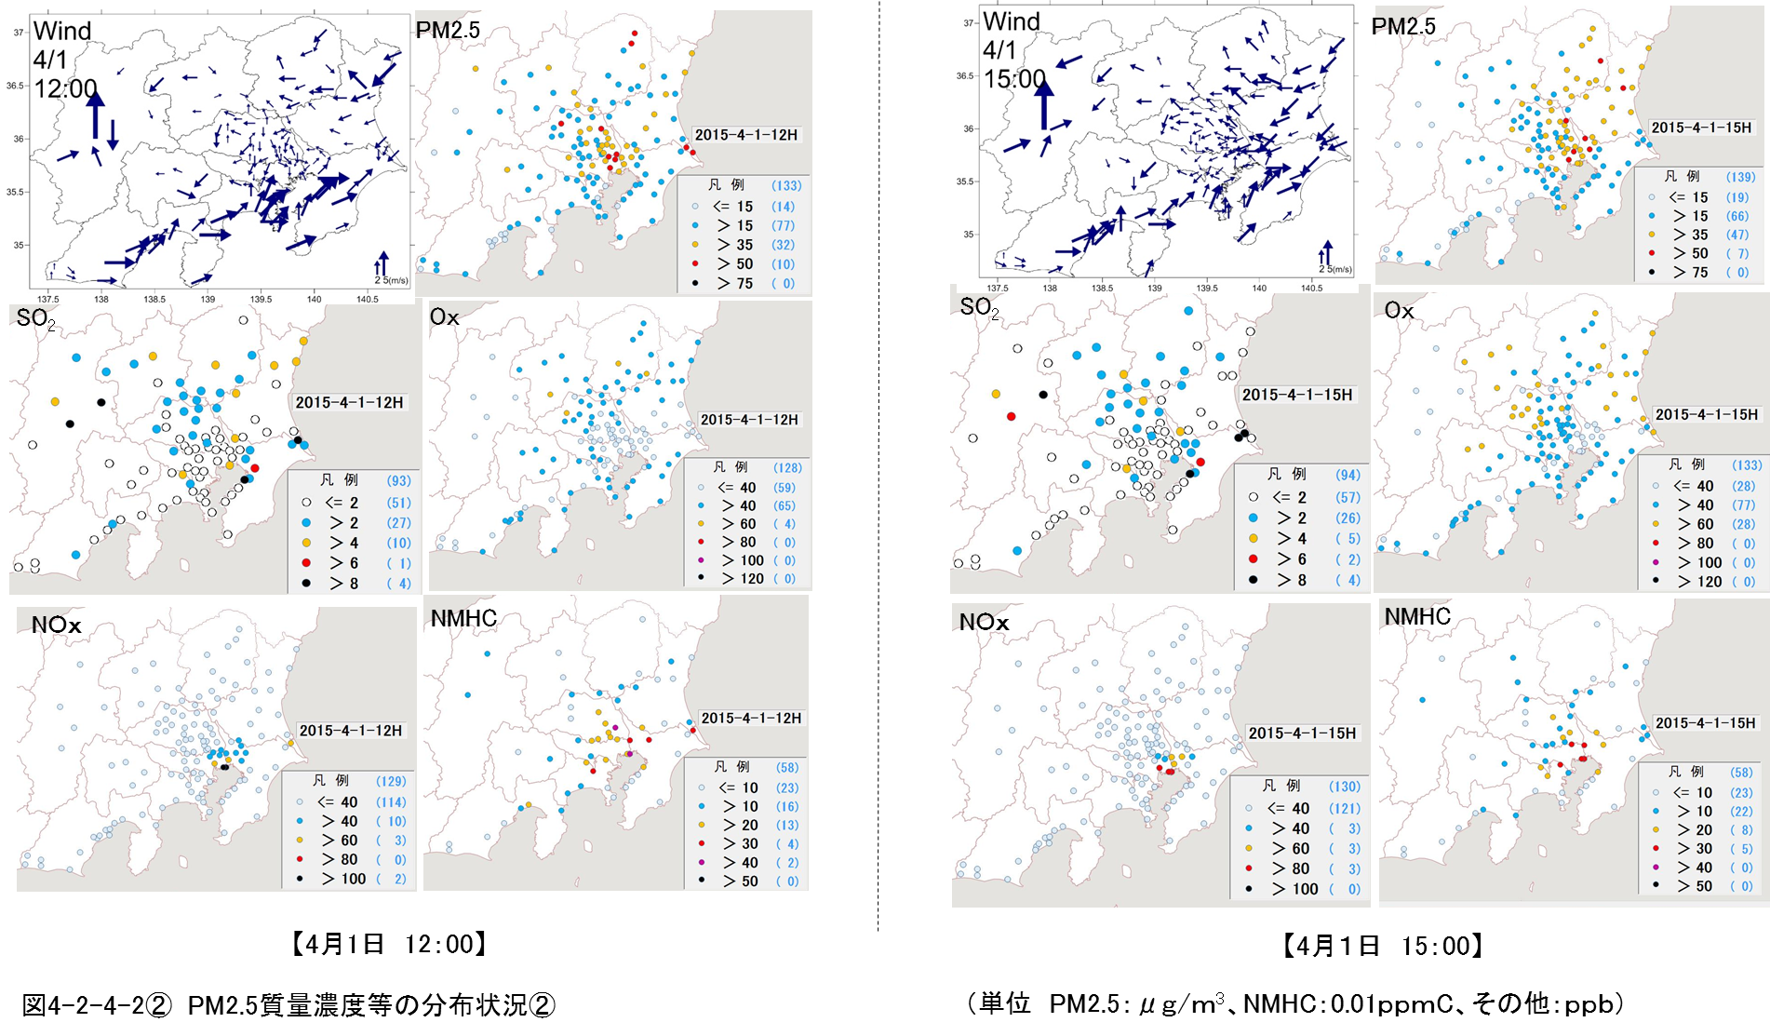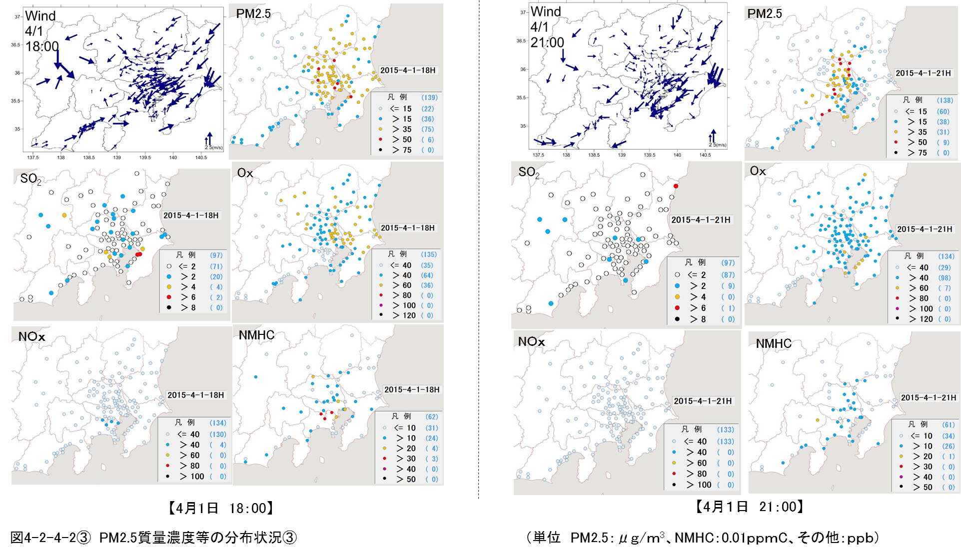
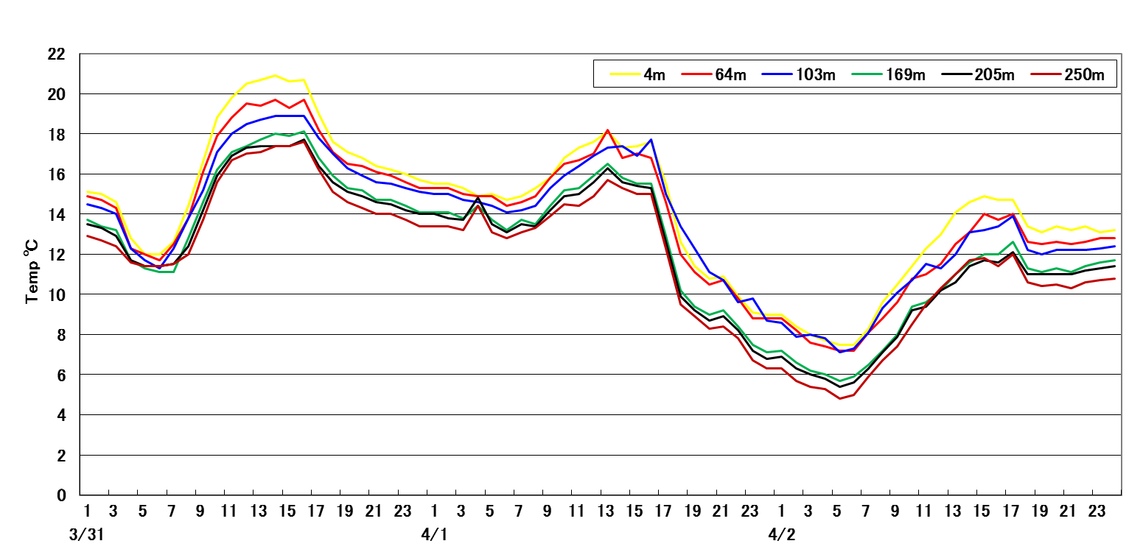
図4-2-4-3 東京タワーの高度別気温

参考文献
- 東京都環境局 大気汚染測定結果（月報データ）
https://www.kankyo.metro.tokyo.jp/air/air_pollution/result_measurement.html

